Kinderarbeit heute
Obwohl Kinderarbeit verboten ist, müssen viele Kinder auf der ganzen Welt arbeiten. Sie können nicht in die Schule gehen, sondern müssen Geld verdienen, damit ihre Familie genügend Essen kaufen kann. Eines dieser Kinder ist Ridoy, er arbeitet in einer Lederfabrik, in der Fußballschuhe hergestellt werden.
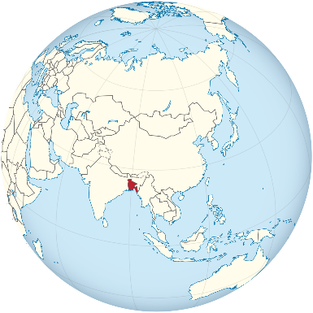
Sieh dir das Video (Dauer ca. 25 Minuten) über Ridoy an und beantworte die folgenden Fragen:
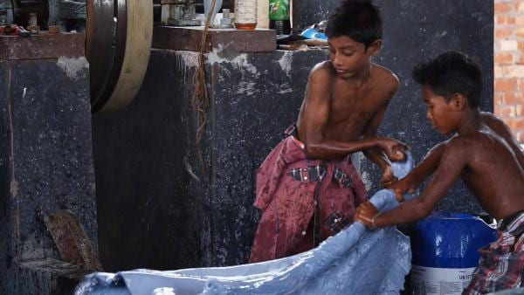
Bangladesch
https://kurzelinks.de/uuiw
1. Wie alt ist Ridoy? ______________________________________________________
2. Wie lange arbeitet Ridoy täglich? __________________________________________
3. Warum arbeitet Ridoy in der Fabrik? _______________________________________
4. In welchem Land lebt Ridoy? ______________________________________________
5. Wieviel Geld bekommt Ridoy im Monat? ______________________________________
6. Wer kümmert sich in Ridoys Familie um den Haushalt und das Essen?
_______________________________________________________________________
7. Was passiert mit Ridoys Familie, wenn alle Fabriken geschlossen werden?
_______________________________________________________________________
8. Warum ist die Arbeit in der Fabrik für die Kinder gefährlich?
_______________________________________________________________________
9. An welchem Tag hat Ridoy frei? ___________________________________________
10. Warum muss Ridoy Wasser in Behältern holen?
_______________________________________________________________________
11. Warum gibt es bei Ridoy nur ganz selten Fleisch zum Essen? ____________________
12. Erlauben Ridoys Eltern, dass er wieder in die Schule geht? _____________________
13. Dürfen Mädchen und Jungs in die Schule gehen? Sieh dir Ridoys Klasse an!
_______________________________________________________________________
14. Wie findest du das Leben von Ridoy im Vergleich zu deinem Leben?
_______________________________________________________________________

